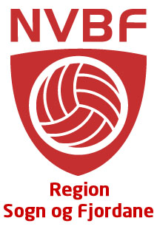

NVBF REGION SOGN OG FJORDANE SITT REGIONSTING 2017
25.04.2019 kl. 19:00 Førde
Stad: SUNNFJORD HOTELL

Fullmaktsskjema/Påmelding

- Representant: __________________________ Vararepr: ______________________________

2. Representant: __________________________ Vararepr: ______________________________

3. Representant: ___________________________Vararepr: ______________________________

_____________________________________________________
Klubben sitt Navn

_______________________________
Stad/Dato

________________________________________________________________________________
Leiar (namn og signatur)

I henhold til NVBF Region Sogn og Fjordanes lover § 14, representerer klubber etter følgende skala:

Til og med 30 medlemmar: 1 representant
31 – 70 medlemmar: 2 representantar
71 eller fleire medlemmar 3 representantar

Medlemstallene er de tallene klubbene har innrapportert ved idrettsregistreringen i april 2016, for foregående år (2015).

Representantene må være valgt på årsmøte i idrettslaget, eller oppnevnt av styret etter fullmakt.
Ved valg/oppnevning av styre, råd, utvalg/komité mv. og ved representasjon til årsmøte/ting, skal begge kjønn være representert. Sammensetningen skal være forholdsmessig i forhold til kjønnsfordelingen i medlemsmassen, dog slik at det ved valg/oppnevning av mer enn tre personer skal velges/oppnevnes minst to personer fra hvert kjønn. Bestemmelsen gjelder også der det velges mer enn ett varamedlem.
Påmelding må være regionen i hende, 23.04.2017. Sendes scannet på e-post elisabeth.bjorvik@volleyball.no

